Тәуекел тобындағы оқушылардың психобелсенді заттарға тәуелдділігін ерте анықтауға арналған компьютерлік психологиялық диагностикалық бағдарламаның мектепке енгізілуі жөнінде мәтіндік ақпарат

Ғ.Әбдірахманов атындағы орта мектепте тәуекел тобындағы оқушылардың психобелсенді заттарға тәуелдділігін ерте анықтауға арналған компьютерлік психологиялық диагностикалық бағдарламасы былтырдан бастап 05.09.2013ж. енгізілді. Әр айдың сонына қарай оқушылардың психобелсенді заттарға тәуелдділігінің қортындысы мектеп әкімшілігімен қаралып, диагностикасы бойынша талқылау жүргізіледі.
«Психологиялық тестілеудің компьютерлік диагностикалық бағдарламасы» бойынша тестілеуді мектеп психологы Турдахунова Айнур Қайроллақызы өткізді. Тестілеу 10-11 сыныптардан алынды. 10-11 сыныпта барлығы 22 оқушы . Бағдарлама бойынша тестілеуден өткен оқушылар саны 19. Анықталған нашақорлыққа бейім оқушылар саны 0 % болып анықталды. Бағдарлама бойынша ақпараттандырылған оқушылардың саны 100 %.
1 сынып ата-аналарымен « Өз балаңа үлгі бол» атты конфереция өткізілді.
Жалпы 1-сынып ата-аналар саны-29, оның қатынасқаны 20. Мақсаты: қазіргі заман ата- анасы мен бала арасындағы қарым — қатынас ерекшеліктерін ашу. Жаңа заман балаларын тәрбиелеуде ата- ананың мәдени деңгейін көтеруге ықпал ету.
Міндеті: Жаңа заман балаларына психологиялық мінездеме беріп,олардың әуестенетін қызығатын әлемі мен таныстыру. Жаhандану заманында ата- ана мен баланың қарым- қатынасындағы мәселелерді анықтап, оның шешу жолдарын табу. Бала мен ата- ана арасындағы қарым- қатынасты қайта қарастырып, ата- ананың мәдени деңгейін көтеру.

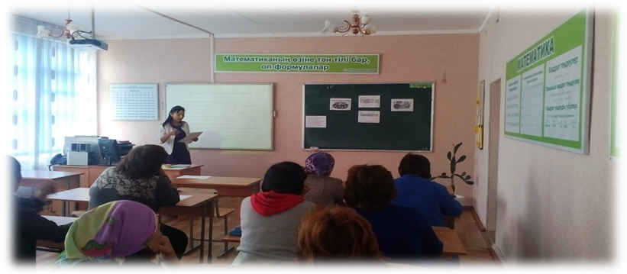
4-сурет, конференция барысында
Ата- аналар конференциясы «Мәңгілік серік» аңызынан басталды.
«Біздің баламыз ол біздің қарттық шағымыз. Дұрыс тәрбие ол біздің бақытты қарттығымыз. Қате тәрбие ол біздің болашақ қайғымыз,көз жасымыз, ол біздің басқа адамдар алдындағы кінәміз, мемлекет алдындағы кінәміз.» деп А.С.Макаренко айтқандай, тек бала адамзаттың тұқым жалғастырушысы,тірегі,сенімі.
Әрі қарай сұрақтармен жалғастырылды:
-Баланыздың бойында қандай қасиеттер көргіңіз келеді?
-Қандай мінез-құлықтың қалыптасқанын қалар едіңіз ?
- Балаңыздың бойына қандай адами қасиеттерді дарытқыңыз келеді?
-Өзіңізден қандай қасиеттерді алғанын қалайсыз?
Ата-аналар бұл сұрақтар төңірігінде қызу пікір алмасып, ойларымен бөлісіп, жүрекшелерге өз балаларының бойында қандай қасиеттер болғанын қалайтындары туралы жазды. Сергіту сәтінде ата-аналар өздерін еркін ұстап, белсенді қатыса білді. Шара соңында ата-аналарға пайдалы кеңестер таратылды.
Қорыта айтқанда, конференция қатысушылары 1-сынып оқушыларымен қандай қарым-қатынас жасау, сабаққа дайындалу барысында қандай әдіс-тәсілдерімен қолдануға болатындығыы туралы мағлұматты толығымен алды.

